ДИАГНОСТИЧЕСКАЯ РАБОТА ПО ТЕХНОЛОГИИ В ФОРМАТЕ ФГОС ООО
Зверкова Галина Дмитриевна, ГБОУ СОШ №883, зам. директора (учитель технологии),г. Москва.

Предмет (направленность): технология
Возраст детей: 5 класс
Место проведения: класс

В основной школе учебный предмет технология построен по модульному принципу с учетом возможностей образовательного учреждения и изучается в 5-9 классах.
Обучение школьников технологии строится на основе освоения конкретных процессов преобразования и использования различных видов материалов, информации, объектов природной и социальной среды. Для практических работ учитель в соответствии с имеющимися возможностями выбирает такой объект, процесс или тему для учащихся, чтобы обеспечить охват всей совокупности рекомендуемых в программе технологических операций.*

«Диагностическая работа в формате ФГОС» - оценочная деятельность учащихся по предмету в формате критериального оценивания.
На основе представленных в ФГОС ООО по предмету технология (направление – технологии ведения дома) УУД учащихся, разработана диагностическая работа по образовательному разделу кулинария в 5 классе.
Тема: «Горячие напитки. Блюда из овощей»

Разделы  работы | Текст задания
1.Предметные  знания | Выберите правильный вариант ответа.  1.Что означает слово «Кулинария»?  а) искусство оформления готовых блюд  б) искусство приготовления пищи  в) искусство сервировки стола  г) искусство составление букета для праздничного стола  2. К продуктам растительного происхождения относятся:  а) мясо  б) яйцо  в) масло подсолнечное  г) рыба  3. К продуктам животного происхождения относятся:  а) масло сливочное  б) геркулес  в) картофель  г) морковь  4. Научно доказано: фрукты лучше использовать в свежем виде, потому что:  а) меньше тратиться времени на приготовление пищи  б) удобнее подавать к столу  в) сохраняется больше витаминов  г) можно взять с собой в школу  5. Какие продукты не используются для приготовления винегрета:  а) картофель отварной  б) морковь отварная  в) свекла отварная  г) банан  6. Салат – это:  а) горячее блюдо  б) кондитерское изделие  в) первое блюдо  г) холодная закуска  7. Салатными заправками являются:  а) сметана  б) кипяченая вода  в) перец  г) масло сливочное
Уровневые дескрипторы оценки задания 1,
понятные ученикам
Оптимальный уровень  (5 баллов) | Достаточный уровень  (4 балла) | Критический уровень  (3 балла)
Не допускает ошибок при воспроизведении знаний:  - умение находить полное соответствие определение – термин | Ученик выявляет знания материала:  - умеет определять правильный вариант ответа  - соблюдает выполнение 5 из 7 заданий | Ученик обнаруживает усвоение основного материала, но испытывает затруднения при его самостоятельном воспроизведении и требует дополнительных, уточняющих вопросов учителя:  - умеет определять правильный вариант ответа  - соблюдает выполнение 4 из 7 заданий
2. Диагностика уровня развития познавательных УУД  на материале темы | Вставить в текст пропущенные  слова.  Упоминание про …….. растение относят к самым начальным столетиям нашей эры. Именно тогда из его листьев начали готовить удивительно бодрый напиток, что способен отогнать сон, хотя поначалу все употребляли …. исключительно в религиозных целях.  Родина ….. – Китай.  О каком напитке идет речь? (выберите правильный вариант ответа).  а) кофе  б) какао  в) чай  г) цикорий  К какой группе напитков относят данный?  а) к горячим напиткам  б) к холодным напиткам  (выберите вариант ответа; объясните свой выбор).
Уровневые дескрипторы оценки задания 2,
понятные ученикам
Оптимальный уровень  (5 баллов) | Достаточный уровень  (4 балла) | Критический уровень  (3 балла)
Ученик:  - умеет работать с текстом (соотносить информацию представленную в тексте с предложенными вопросами)  - отвечает на вопросы по тексту, требующие осмысления текста  - умеет выделять главное, объяснять свой выбор. | Ученик:  - умеет работать с текстом (соотносить информацию представленную в тексте с предложенными вопросами)  - умеет определять правильный вариант ответа | Ученик:  - умеет определять правильный вариант ответа.
3. Диагностика уровня развития коммуникативных УУД  на материале темы | Ознакомьтесь с данной схемой.  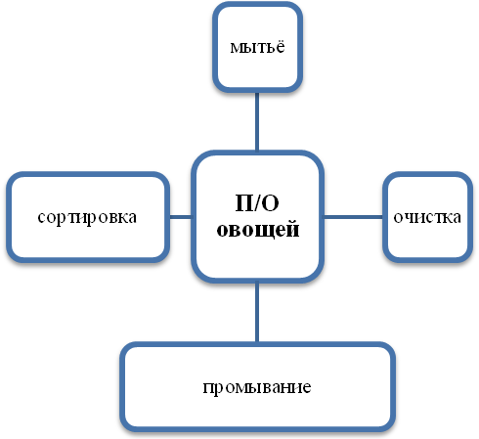  Запишите последовательность выполнения операций.  1……  2……  3…….  4………  Объясните необходимость проведения первичной обработки (п/о) овощей.
Уровневые дескрипторы оценки задания 3,
понятные ученикам
Оптимальный уровень  (5 баллов) | Достаточный уровень  (4 балла) | Критический уровень  (3 балла)
Ученик:  - умеет работать по предложенной схеме  - правильно расставляет порядок действий  - умеет приводить аргументированное объяснение | Ученик:  - правильно расставляет порядок действий | Ученик:  - объяснение о необходимости выполнения данной операции (п/о) отсутствует.
4. Диагностика  способности  решать  компетентностные задачи и уровня развития  регулятивных УУД на материале темы | Какие профессии связаны с искусством приготовления пищи? Перечислите.  Что ещё ты хотел бы узнать (проработать на практической работе) при изучении раздела кулинария?
Уровневые дескрипторы оценки задания 4,
понятные ученикам
Оптимальный уровень  (5 баллов) | Достаточный уровень  (4 балла) | Критический уровень  (3 балла)
- приведено более 3-х  примеров | - приведен  1 пример | - ответ на первый вопрос не  получен

ЛИТЕРАТУРА И ССЫЛКИ
- Стандарты второго поколения. Технология 5-9 классы. Изд. «Просвещение».2012*
- Н.Л. Галеева, Модернизация системы внутришкольного контроля качества образовательного процесса для реализации требований ФГОС и НСОТ, Педагогический университет «Первое сентября», г. Москва, 2012.
- edu.1september.ru

